信令转换系统

简 介

苏州三先通信设备有限公司

地址：江苏苏州市胥江路405号（苏州有线电一厂）
电话：0512 - 68223725
传真：0512 – 68220498 – 211
邮编：215002
电子邮件：info@hk3c.com
网 址：www.hk3c.com

中国一号信令、七号信令、PRI信令灵活转换

产品介绍
JSN-1000A E1信令转换接口是采用ODS开放式系统设计，依照《邮电部电话交换设备总技术规范书GF002-9002.1》和《中国国内电话网NO.7信号方式技术规范GF001-9001》而设计的全数字信令转换接口，该接口完全符合CCITT和CEPT标准。在JSN-1000A E1交换网中加入8KE1，就构成带汇接中继接口的NO.7交换网，它不单能够以NO.7信令系统进行内部组网，还可通过汇接中国1号数字中继接口或PRI信令接口连接其他电话网络系统。
JSN-1000A E1信令转换接口包括NO.7数字中继接口、NO.1数字中继接口和PRI信令接口三部分。该系统能够对所连接的NO.7中继链路、NO.1中继链路及PRI信令间进行信令转换，从而实现NO.7中继同NO.1中继、PRI信令间的汇接，JSN-1000A E1信令转换接口可通过这种汇接联网公用网或其他转网。
JSN-1000A E1信令转换接口结构紧凑、体积小、性能稳定、维护方便，在同类产品中，具有较高的性能价格比，特别适合在中国的各种专用网中使用。
工作原理
由多台JSQ-31V5 SS.7交换机、JSQ-31 SSTP & DXC信令转接系统和JSN-1000A E1信令转换接口构成的专网系统，其中SSTP为各SP（SS.7交换机）间进行信令转接，DXC将各交换机的中继链路的中继链路半固定两两相连，构成一网状的交换网络，由JSN-1000A E1信令转换接口提供通往其他交换局或公网的NO.1中继链路、NO.7 中继链路和PRI信令链路、各端局SP呼叫其他交换局均JSN-1000A E1信令转换接口通进行汇接。
分布式主控部分
系统的主控部分采用分布式设计。每块主控CPU板由一片80C652单片机来控制，通过工业标准的SBUS Ⅱ串行总线将八块CPU板进行联网。系统通过RS-232串行口连接维护台和其他后台设备。
分布式交换网络
系统的交换网络也是分布式结构。每块8KE1板上有一片1024X1024交换芯片，构成（1024×1024）×2的无阻塞交换网络。
完美的维护台
JSN-1000A E1信令转换接口系统的维护台由一台PC机构成。
PC机维护台通过串行口连接到交换机以完成数据通讯。维护台软件在中文WIN95界面上运行，采用全中文菜单，可方便的完成各种维护台功能操作。
结构紧凑
一个独立的JSN-1000A E1信令转换接口系统仅由两快8KE1板构成，可安装在一个48cm×34cm的机箱内， JSN-1000A E1信令转换接口系统还可以同JSQ-31V5 SP交换机或JSQ-31V5 SSP & DXC安装在同一个机箱内。
两种中继类型
JSN-1000A E1信令转换接口系统即可以汇接PCM数字中继，同时实现了NO.7与NO.1信令、PRI信令之间的转换。

运营商能够
NO.7 or PRI信令
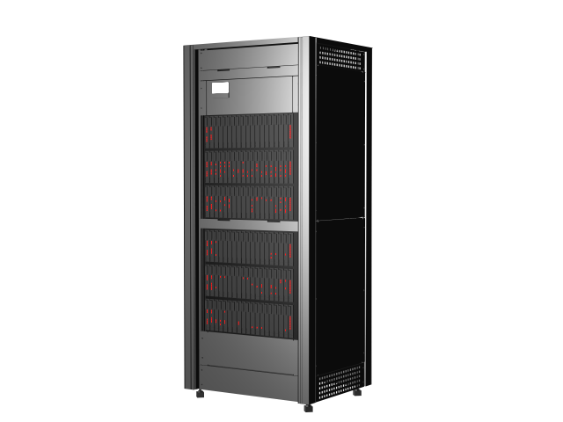
NO 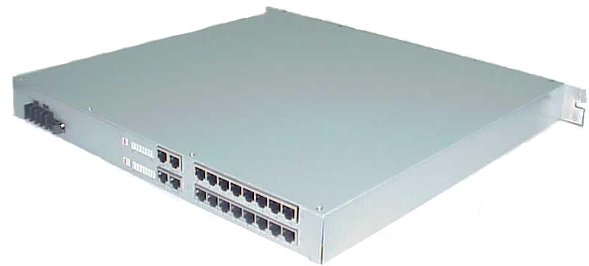
NO.7信令
PRI信令

名称 | 数量
8K E1板 | 1 to 2
8HDLC CPU模块 | 1 to 2
Tone 32模块 | 1 to 2
1U 8E1 底板 | 1
Echo canceller module | 1 to 2
Card cage 450 1U | 1

系统
交换方式 | 时分交换
连接方式 | 半固定连接
容量
NO.7 PCM中继 | 最大16条E1
PRI | OR最大16条E1
NO.1数字中继 | OR最大16条E1
话务量 | 200ERL（0.8ERL/CH）
控制界面
Ethernet | IEEE802.3; 10 baseT
接口类型 | RS-232C
PCM中继
速率 | 2.048M
线路码型 | HDB3码
阻抗 | 75Ω或120Ω
误码率 | <${\text{10}}^{−6}$
信令协议 | 中国七号、中国一号、PRI
NO.7信令
启动方式 | 自动启动
差错控制 | 基本差错控制法
NO.1信令
线路信令 | DL（1）
记发器信令 | 多频互控记发器信号
工作条件
工作电压 | 110/220V 50—60HZ AC  -43V——63V DC
最大功率 | 15W
物理结构
体积 | 48×34×4.5cm
重量 | 3Kg
环境指标
温度 | -5℃--45℃
湿度 | 10℅——90℅

